- 充值
- 、会员首次充值
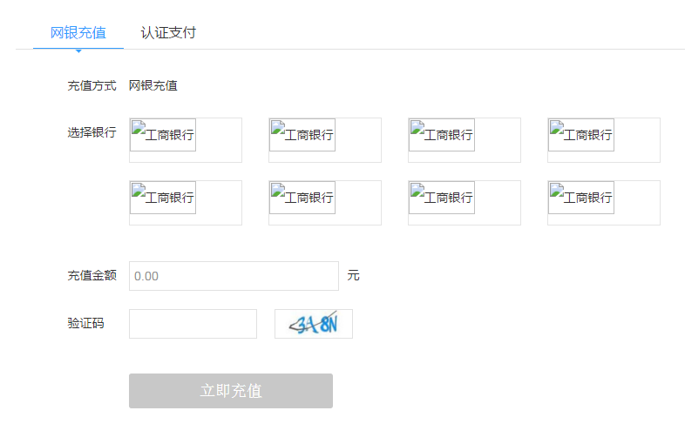
会员进入充值页面---->选择银行---->充值金额---->输入验证码---->打开新页面进入相应的网上银行。
网站弹出提示框：
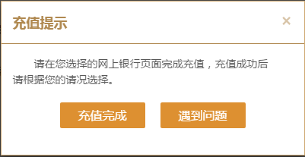
充值成功，点击充值完成，进入个人中心页面
充值失败，点击遇到问题，进入帮助中心页面

- 、会员有过充值记录
1）、选择常用银行卡充值
如果该会员已有充值记录，页面显示常用银行，默认选择一个常用银行。
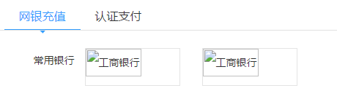
2）、选择网上银行充值

会员可继续选择其他银行充值
- 提现
- 、未绑定提现银行卡

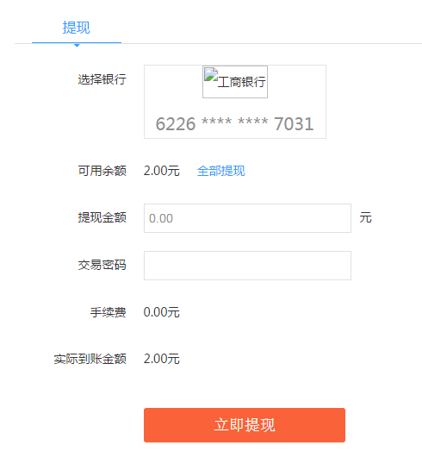
未绑定银行卡选择银行为空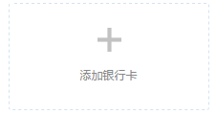点击添加银行卡，跳转到账户中心页面，设置银行卡信息。
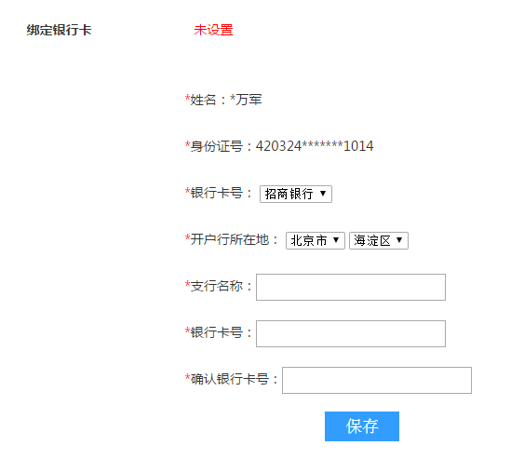
银行卡绑定三要素：姓名，身份证号，银行卡号

银行卡绑定完毕后，输入提现金额，输入交易密码，确认提现

提现成功：弹出提现成功的提示并发送相关提现金额信息到认证的手机。网站提现的金额显示冻结金额。

- 、已绑定银行卡

提现流程同上

